Документация по проект   
„Релационен модел на база от данни“  
Тема „Автосалон“  
  
  
Изработено от: Виктор Ковачев, Александър Илиев, Иван Недялков

1. **Планиране**
2. **Времетраене**

Проектът се изпълни за един месец, като:

- Проектирането се извърши 1 седмица.

- Създаването на базата продължи 2-3 дена.

- Въвеждането на данни продължи 2 дена.

- Тестването продължи 2 дена.

**B. Разпределяне на роли**

Ролите се разпределиха по следния начин:

* Виктор Ковачев – Programmer - inserts, Documentation
* Александър Илиев – Team leader, Database Architect, Programmer – проектиране, нормализация
* Иван Недялков – Programmer – проектиране, нормализация

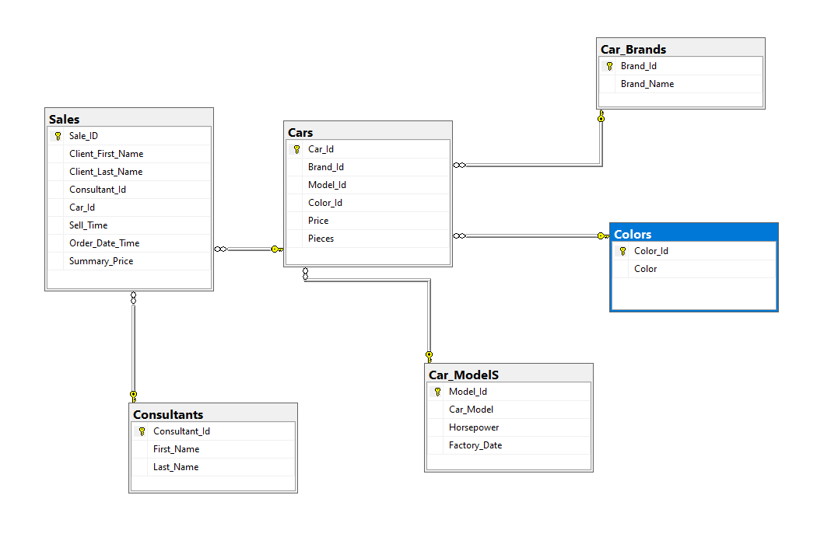

1. **Проектиране**

**А. Нормализация**

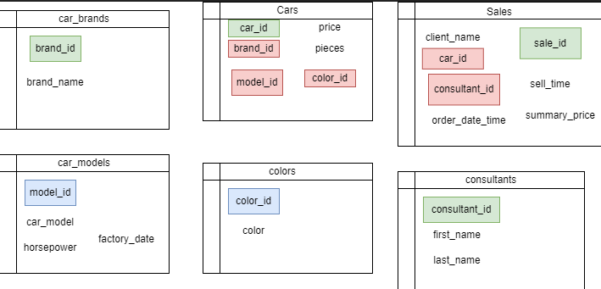

**В. Стандартизация**

Именуването на таблиците е в стил Pascal case – всяко име започва с главна буква и е в множествено число.

С цел въвеждането на данни да се осъществява на български и английски текстовите полета са зададени в тип NVARCHAR.

С цел за да бъде възможно въвеждането на часът на продажбата ползваме DATETIME2 на всички полета, в които се въвежда дата.

1. **Разработка**

**А. Създаване на базата**

CREATE DATABASE CarDealershipDB

CREATE TABLE Car_Brands

(

Brand_Id INT PRIMARY KEY IDENTITY,

Brand_Name VARCHAR(30) NOT NULL

)

CREATE TABLE Cars

(

Car_Id INT PRIMARY KEY IDENTITY,

Brand_Id INT FOREIGN KEY REFERENCES Car_Brands NOT NULL,

Model_Id INT FOREIGN KEY REFERENCES Car_Models NOT NULL,

Color_Id INT FOREIGN KEY REFERENCES Colors NOT NULL,

Price DECIMAL(10,2) NOT NULL,

Pieces INT

)

**В. Въвеждане на данни**

insert into Car_Brands(Brand_Name)

values

('Buick'),

('Ford'),

('Toyota'),

insert into cars(Brand_Id,Model_Id,Color_Id,Price,Pieces)

values

(4,5,3,11926.34,3),

(1,1,5,43462.62,2),

(2,2,1,9149.12,4),

**С. Справки**

CREATE OR ALTER PROCEDURE SearchLowPiecesCars

AS

BEGIN

SELECT

c.Car_Id,

cb.Brand_Name,

cm.Car_Model,

co.Color,

c.Price,

c.Pieces

FROM Cars AS c

JOIN Colors AS co ON c.Color_Id = co.Color_Id

JOIN Car_ModelS AS cm ON c.Model_Id = cm.Model_Id

JOIN Car_Brands AS cb ON c.Brand_Id = cb.Brand_Id

WHERE c.Pieces <= 2

END

GO

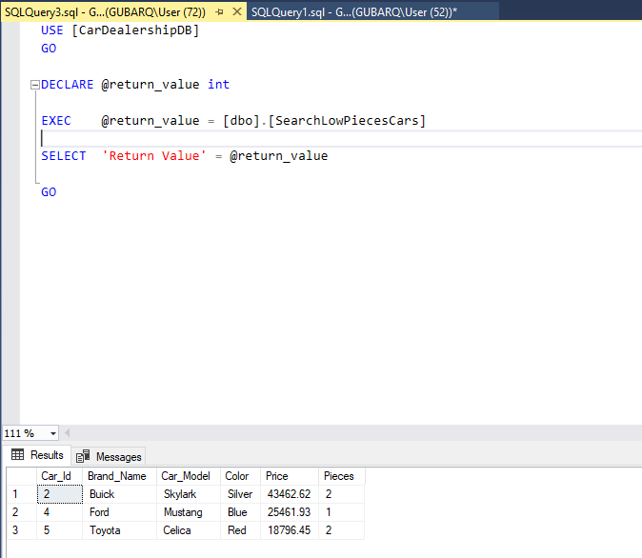

1. **Тестване**
2. **Process Testing**

При тестването на базата от данни и целия процес се оказва, че пълното извършване на процесът е 2 минути. За да се подобри този времеви параметър, беше улеснено въвеждането на информация при получаването на информация.

1. **Technical Testing**

При тестването на една от „сторнатите“ процедури при изходът на процедурата не имаше проблем – приходите от минали години не се извеждаха, но при пренаписване и малки промени по кода процедурата проработи, както трябва.

При опит на въвеждане на дата с час в таблица Sales излизаше грешка. Чрез

промяна на типа на данни таблицата проработва, както трябва.

1. **Последващо развитие**

A. Добавяне на по-голямо разнообразие в продукта.

B. Да бъде добавена опцията за изтриване и променяне на данните във всички таблици на базата от данни.